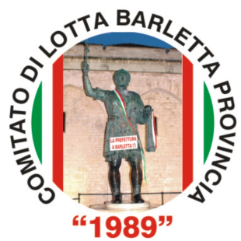

COMITATO DI LOTTA
BARLETTA PROVINCIA
C’è una cosa al mondo, di una certa grandezza, che possa realizzarsi senza lotta?
Nella lotta è la vita: felici coloro che lottano per la giustizia e il bene!
(L. Sturzo)

costituito con Atto Pubblico
Via Renato Coletta, 24 – 76121 Barletta
1989-2011: ventidue anni di lotte
MOVIMENTO INDIPENDENTE PER
LA DEMOCRAZIA E L’AUTONOMIA
Sezione di Barletta



“CLASS ACTION” contro TRENITALIA

Ferrovia BARLETTA-SPINAZZOLA - Il Comitato Pro Canne Della Battaglia e il Comitato di Lotta “Barletta Provincia” e il MIDA-BT Insieme:

NO AI TAGLI!

Una "Class Action" contro Trenitalia a difesa di un’opera pubblica finanziata a spese dei Comuni nel 1892 per il trasporto ferroviario.

Barletta, 27 ottobre 2011

